**Herzliche Einladung zum Krippenspiel 2023**

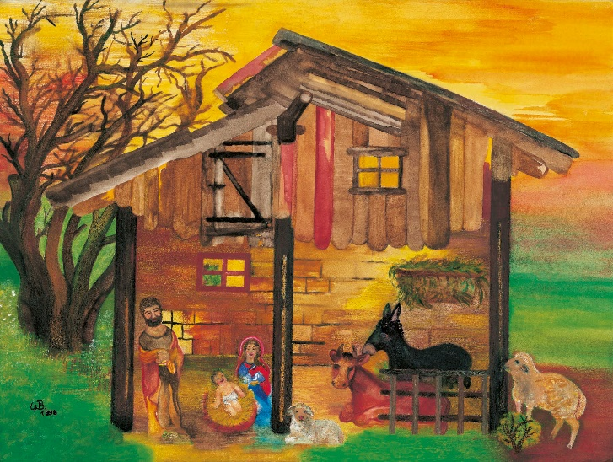

Liebe Kinder,

auch dieses Jahr darf das Krippenspiel im Weihnachtsgottesdienst natürlich nicht fehlen.

Wir möchten Euch ganz herzlich einladen,

mit uns ein super Stück einzustudieren

und an Heiligabend im Stadtpark aufzuführen.

Euer Alter ist ganz egal, bringt Lust und Spaß mit...

Wir freuen uns auf Euch!

**Die Proben finden statt am**

Dienstag, 5.12. 15:15-16:45 Uhr in der Anna-Kirche

Dienstag, 12.12. 15:15-16:45 Uhr im Stadtpark

Dienstag, 19.12. 15:15-16:45 Uhr im Stadtpark

Sonntag, 24.12 13:30 Uhr Generalprobe im Stadtpark

anschließend um 15 Uhr Christmette

**Herzliche Einladung zum Krippenspiel 2023**



Liebe Kinder,

auch dieses Jahr darf das Krippenspiel im Weihnachtsgottesdienst natürlich nicht fehlen.

Wir möchten Euch ganz herzlich einladen,

mit uns ein super Stück einzustudieren

und an Heiligabend im Stadtpark aufzuführen.

Euer Alter ist ganz egal, bringt Lust und Spaß mit...

Wir freuen uns auf Euch!

**Die Proben finden statt am**

Dienstag, 5.12. 15:15-16:45 Uhr in der Anna-Kirche

Dienstag, 12.12. 15:15-16:45 Uhr im Stadtpark

Dienstag, 19.12. 15:15-16:45 Uhr im Stadtpark

Sonntag, 24.12 13:30 Uhr Generalprobe im Stadtpark

anschließend um 15 Uhr Christmette

**Herzliche Einladung zum Krippenspiel 2023**



Liebe Kinder,

auch dieses Jahr darf das Krippenspiel im Weihnachtsgottesdienst natürlich nicht fehlen.

Wir möchten Euch ganz herzlich einladen,

mit uns ein super Stück einzustudieren

und an Heiligabend im Stadtpark aufzuführen.

Euer Alter ist ganz egal, bringt Lust und Spaß mit...

Wir freuen uns auf Euch!

**Die Proben finden statt am**

Dienstag, 5.12. 15:15-16:45 Uhr in der Anna-Kirche

Dienstag, 12.12. 15:15-16:45 Uhr im Stadtpark

Dienstag, 19.12. 15:15-16:45 Uhr im Stadtpark

Sonntag, 24.12 13:30 Uhr Generalprobe im Stadtpark

anschließend um 15 Uhr Christmette

**Herzliche Einladung zum Krippenspiel 2023**



Liebe Kinder,

auch dieses Jahr darf das Krippenspiel im Weihnachtsgottesdienst natürlich nicht fehlen.

Wir möchten Euch ganz herzlich einladen,

mit uns ein super Stück einzustudieren

und an Heiligabend im Stadtpark aufzuführen.

Euer Alter ist ganz egal, bringt Lust und Spaß mit...

Wir freuen uns auf Euch!

**Die Proben finden statt am**

Dienstag, 5.12. 15:15-16:45 Uhr in der Anna-Kirche

Dienstag, 12.12. 15:15-16:45 Uhr im Stadtpark

Dienstag, 19.12. 15:15-16:45 Uhr im Stadtpark

Sonntag, 24.12 13:30 Uhr Generalprobe im Stadtpark

anschließend um 15 Uhr Christmette